1 引言
  - 研究背景
近几年来，社会对计算机人才的需求与学校对学生的培养方向之间出现了矛盾。目前，市场对计算机类人才的需求日益增加，从整体来看，计算机类人才缺口很大，各大招聘单位表示，参加应聘的人才往往是供不应求。然而因为应聘者掌握技术与市场需求不符，面试环节问题百出等原因，近两年来，许多选择计算机行业的应聘者，他们的就业开始出现困难^{[1]}。
由于计算机知识分支繁杂且随时更新，市场技术也在不断换代，因此，计算机专业的学习者、就业者很难及时了解自己的计算机水平到底能否跟得上市场需求：对于计算机专业学生来说，学完某一门课，仅凭一张期末试卷难以反映自己的实践水平；对于求职者来说，往往一头雾水就去参加招聘单位的笔试、面试，最后由于对自身技术水平评估不到位而丧失宝贵的工作机会。
处于求职状态的开发人员通常会在面试前做些准备，例如收集历年优秀的笔试机试题目练手，分析，提高自己的面试成功率，但是这方面的资源通常比较散乱，很多资料只有题目没有相关分析、答案^{[2]}。加之在校学习期间课程考核内容与公司企业的需求差距较大。因此当前市场急需集成一个拥有完备试题与相关分析的系统，提供试题发布与参与测评的平台，帮助求职者快速寻找到需要的试题和试题分析资源，提高面试成功率。
  - 研究现状
市面上也有许多在线考评系统，但这些系统往往有着各种各样的缺点：首先，目标人群模糊，并不能很好的为计算机行业求职者提供服务。其次，题库老旧，许多考评系统上的题目都是十多年前的题目，远远赶不上计算机技术的迭代速度。再者，没有专人维护，题目的正确率往往得不到保证。这些系统上的很多题目都是学校的考题，也难以与实际操作接轨^{[3]}。同时，由于计算机行业的知识分支极多，研究透各个领域是不可能的，往往一个职位只需要对几项技术精通即可，而传统题库几乎没有对这方面做到支持，用户无法自己选择考评的技术领域，那么这种没有针对性的考评就没有意义，对于求职所起到的作用微乎其微^{[4]}。从技术层面，这些系统大多并不能很好的支持高并发，例如去年某艺术考试平台服务器就因为同时请求人数过多而停止服务，这会导致致命的后果。
  - 研究意义
为了解决这些问题，帮助计算机领域的学习者、就业者做出正确的自我认知，研发一款专为计算机行业定制的教育课程考评系统就会很大程度上减少学生的求职压力，来帮助计算机行业的技术人员更加准确地定位自己当前的能力水平，从而及时调整自己的学习目标，有方向地提升相关能力，以更好的适应市场需求，提高面试成功率。
基于Web的IT教育课程考评系统的研究与实现，为计算机专业的学习者、从业者量身定制了一个平台。支持自定义各种技术领域的题库，题目类型很多，支持单选题、多选题、填空题等。同时允许用户自己选择职业，而每个职业对应多个技术标签，用户可以自行选择相关技术领域进行测试，也可以从系统中选择已制定的试卷进行考评，对自己掌握的技术精准评价，快速找到自身短板，更加容易发现自己与当前市面上的公司的技术差距。这将会极大地方便计算机行业的求职者。同时，互联网企业也可以参与合作，在系统上发布试题、试卷，甚至可以将该系统作为招聘员工的专业平台，作为判断求职者实力是否符合公司要求的标准。

- 开发技术概述
  - 开发技术
2.1.1 ECMAScript 6标准
本系统将采用全栈JavaScript开发，同时以ECMAScript 6标准作为整个系统的JavaScript标准。
ECMAScript 6是在2015年6月发布的一套正式的JavaScript语言标准，正式名称是ECMAScript 2015。它的设计初衷是使得JavaScript语言可以支持大型复杂的应用开发，成为一个企业级的解决方案。它在传统的JavaScript标准，即ECMAScript 5的基础上，保留了向下的特性兼容，同时又提供了大量的新特性，如：块级作用域、变量的解构赋值、字符串模版、迭代器、模块、类等。
ECMAScript 6是下一代JavaScript标准，它可以极大地提高开发效率，简化代码编写，并提高程序的稳定性和安全性，被各主流浏览器所支持只是时间问题。
2.1.2 TypeScript语言
本系统将采用TypeScript作为前端的开发语言。
TypeScript是一款由Microsoft公司开发的已开源的编程语言。它是JavaScript的一个超集，它在JavaScript的基础上添加了可选静态类型的特点和基于类的面向对象编程特点。安德斯·海尔斯伯格，原本为C#的首席架构师，现在工作于TypeScript的编程开发。另外，TypeScript还扩展了JavaScript的原生语法，现有的JavaScript编写的程序都可以不加改变的在TypeScript下运行。TypeScript是专门为大型应用开发而设计的编程语言，而在编译时它会产生 JavaScript 代码以确保程序的兼容性。TypeScript还支持为已经存在的 JavaScript工具库添加类型信息的头文件，扩展了它对于现有的流行库如 MongoDB、MySQL、Node.js和 D3.js的支持。从 TypeScript语言编译到 JavaScript语言，既多了静态类型检查功能，又保留了 JavaScript 的灵活性和动态性。TypeScript 还凭借 Microsoft公司的深厚语言设计功底，设计的特别优雅，并且简单易用，学习路线平缓，学习成本非常低。
2.1.3 Angular 7框架
本系统将采用Angular 7.0作为前端的开发框架。
Angular框架诞生于2009年，是一款十分优秀的前端JavaScript框架，最初由Misko Hevery等人创建，之后被Google公司收购。现在已经被用于Google的许多款产品当中。AngularJS有着丰富的特性，最为核心的是：MVC（即Model–view–controller）、模块化、依赖注入、自动化双向数据绑定、语义化标签等等。可以进行渐进式应用开发，充分利用现代Web平台的各种能力，具有跨平台的特点，允许借助来自Ionic、NativeScript和React Native中的技术与思想，构建原生移动应用；在性能上可以达到像只有HTML和CSS页面那样的几乎瞬间展现，Angular会把模板转换成代码，针对现代JavaScript虚拟机进行高度优化，轻松获得框架提供的高生产率，同时又能保留所有手写代码的优点；同时Angular还具有一套完备的Angular CLI命令行工具，可以快速进入构建环节、添加组件和测试，然后立即部署^{[5]}。
2.1.4 NG-ZORRO框架
本系统将采用NG-ZORRO作为前端的UI框架。
NG-ZORRO由阿里计算平台事业部、阿里云等不同部门的一些技术人员在原业务组件的基础上共同构建而成，而且已开源，现在是7.2的版本，组件功能齐全，更符合程序员使用习惯，已兼容Angular 7.0版本。与 Ant Design 设计规范定期同步，基于Material Design设计风格，提炼自企业级中后台产品的交互语言和视觉风格，拥有开箱即用的高质量 Angular 组件，使用 TypeScript 构建，提供完整的类型定义文件。是一套十分美观、功能齐全的UI框架。
2.1.5 Nodejs运行环境
本系统将采用Nodejs作为后端的运行环境。
Node.js本质上是一个让JavaScript语言可以运行在服务端的开发平台，它让JavaScript编程语言成为与 Python 、PHP、Ruby、Perl等服务端的编程语言相平起平坐的脚本语言。Nodejs发布于2009 年5月，由Ryan Dahl开发，Nodejs的实质是对Google的Chrome V8引擎进行封装。Node.js还对一些特殊性质的用例进行了优化，提供了一套替代的API，使得V8引擎即使在非浏览器环境下也可以运行得很好很流畅。Google的V8引擎执行JavaScript的速度非常之快，性能极好，可以很好的支持高并发的应用场景^{[6]}。Node.js并不是通常意义上的语言或框架，他是一个基于Chrome JavaScript运行时建立的开发平台，用于搭建响应速度快、数据密集型、易于扩展的网络应用。Node.js通过事件驱动，具有非阻塞I/O模型，因而得以轻量和高效，十分适合在分布式计算机上运行高并发、数据密集型等实时应用。同时也是当下数据挖掘、人工智能领域常用技术之一^{[7]}。
2.1.6 Express框架
本系统将采用Express作为后端的开发框架。
Express本质上是一个简洁而灵活的基于Nodejs开发平台的Web应用框架, 提供了一系列强大特性，以帮助创建各种类型的 Web 应用。同时Express提供了丰富的 HTTP 工具。使用 Express 可以不再像使用原生Nodejs那样步骤繁多，可以快速地搭建出一个功能基本完整的网站。Express 框架具有如下几点核心特性：可以设置各种中间件来响应 HTTP 请求；定义了路由表，可以用于执行不同的 HTTP 请求动作；并且Nodejs还可以通过NPM安装各种依赖，实现各种各样的功能，例如向模板传递参数（利用ejs或其他相关依赖）来动态渲染 HTML 页面^{[8]}。
2.1.7 MongoDB数据库
本系统将采用MongoDB作为数据库。
MongoDB不同于传统意义上的关系型数据库，它是一个基于分布式文件存储的数据库。MongoDB由C++语言编写。目的是为WEB应用提供可扩展的、高性能的一套数据存储解决方案。MongoDB是一个介于关系数据库（如MySQL、Oracle等）和非关系数据库之间的数据库产品，它是一个在非关系数据库中，功能最丰富多彩，最像关系数据库的一个数据库^{[9]}。同时，它支持的数据结构十分松散，存储的内容是类似JSON的BSON格式，在许多情况下，编码只需要像对JSON操作即可。因此支持存储比较复杂的数据结构^{[10]}。Mongo数据库最大的特点是它所支持的查询语言十分强大，其语法不同于SQL，而是有点类似于面向对象的查询语言，很像平时我们做项目时对DAO层的封装，MongoDB几乎可以实现类似关系型数据库的单表查询的绝大多数功能，而且还支持对数据集合建立索引^{[11-13]}。本质上是NoSQL类型的数据库。
2.1.8 Nginx代理服务器
本系统将采用Nginx作为服务器。
Nginx是一个性能极佳的HTTP与反向代理服务， Nginx是由伊戈尔·赛索耶夫开发的，初衷是为了俄罗斯访问量第二的Rambler.ru站点，第一个公开版本号是0.1.0，首次发布于2004年10月4日，Nginx同时也是一个十分轻量的IMAP/POP3/SMTP 代理服务器^{[14]}。
Nginx将其源代码以类似BSD许可证的形式发布，Nginx以它的稳定性、种类丰富的功能集、良好的示例配置文件以及很低的系统资源的消耗而闻名。Nginx 1.0.4于2011年6月1日发布^{[15]}。.
Nginx的代码质量非常之高，并且代码很规范，模块扩展也很简易。特别值得一提的是Nginx具有强大的Upstream与Filter链。Upstream模块为诸如reverse proxy服务与其他服务器通信模块的编写奠定了良好的基础。而Filter链最强大的地方就是各个Filter链不一定要等待前一个Filter执行完毕再执行。它可以将前一个Filter链的输出做为当前Filter链的输入，这有点类似Unix的管线。这同时也意味着，一个模块既可以压缩从后端服务器发送过来的服务请求，又可以在模块接收完后端服务器的完整请求之前，把压缩流再转向客户端。
  - 技术路线
2.2.1 开发环境
下表2-1是前端的开发环境：
表2-1 前端开发环境
项目 | 内容
操作系统 | Windows 10 Education 1803
开发集成环境 | VSCode 1.33、Sublime Text 3.2
使用语言 | TypeScript、HTML、Less
版本控制 | Git 2.20.1.windows.1
服务器类型 | Nodejs 10.15.3
服务器URL | HTTP://localhost:4200
下表2-2是后端的开发环境：
表2-2 后端开发环境
项目 | 内容
操作系统 | Windows 10 Education 1803
开发集成环境 | VSCode 1.33
使用语言 | JavaScript
接口测试 | Postman 7.07
数据库 | MongoDB 4.0.8
依赖管理 | NPM 6.4.1
版本控制 | Git 2.20.1.windows.1
服务器类型 | Nodejs 10.15.3
服务器URL | HTTP://localhost:3000
2.2.2 开发技术栈
下图2-1是该系统的开发技术栈：
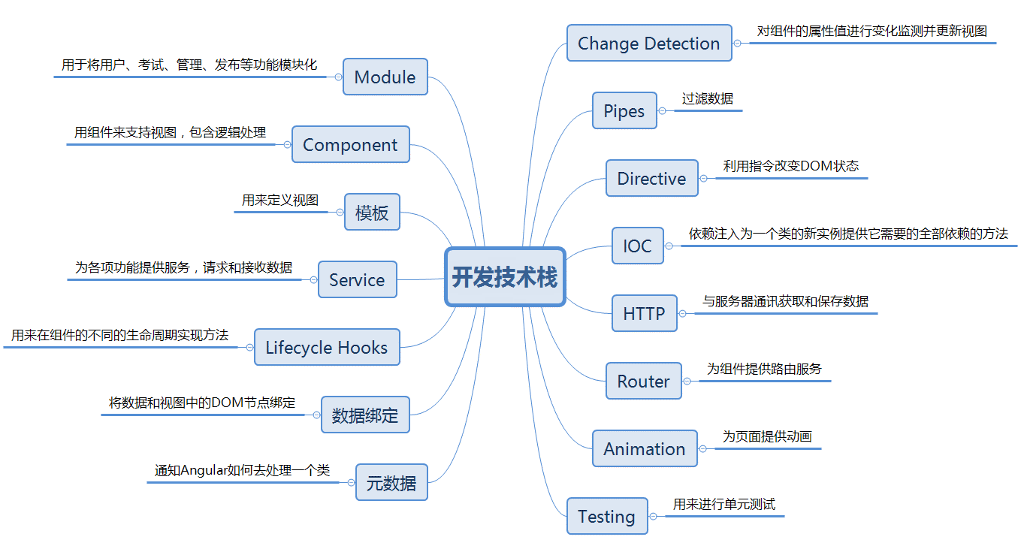
图2-1开发技术栈
解决方案：系统前端采用Angular 7开发框架。界面采用响应式布局。采用RESTful-WebService连接服务器来获取数据模型。
  - 技术亮点
本系统全栈JavaScript，无论是Angular、Nodejs 还是MongoDB，都是轻量级的框架，对高并发、海量数据检索都有很好的支持，特别适合在线考试这种多人同时参与的系统。利用Nginx负载均衡，还可以合理分担服务器的压力，快速响应每一台客户机的请求，在中低端配置的服务器上仍能有效应对高并发场景。
本系统前端采用MVVM设计模式，提供了双向数据绑定和依赖注入等特性，极大增强了程序的可维护性和可扩展性。后端同样采用了Nodejs的Router模块，合理优化项目架构，结构清晰，逻辑清楚。后台接口均采用RESTful风格，标准化接口设计，使得前后端的衔接更加方便高效，并且减少前后端不兼容、参数异常等情况。由于整个项目都是基于Nodejs平台的，因此都可以使用NPM包管理工具，从而轻易导入需要的依赖，极大方便开发与后期维护。
使用Github进行项目的版本控制，使得迭代过程中的项目管理更加方便，高效，安全，分工更明确，且有利于后期的维护和升级。
3 需求分析
目前，基于B/S模式的考试测评系统受到人们的重视，市场上在线考试平台系统很多，功能也比较全面，但是考试内容不符合实际需求，求职者急需一个拥有完备题库与试题分析的系统提供相关考试资源及模拟练习的平台。因此我们的系统需要让考生只需登陆网站，即可参加学习测评，打破原有的时间和区域的限制，并提供一个完备题库。
3．1 设计目标
3.1.1 内容发布端
内容发布端包含以下功能：
1）试题管理功能。试题发布者在此模块查看已经发布的试题，并可以在此模块发布试题向题库中添加试题，并且可以规定试题考察的内容模块以及需要编写完整的试题分析。该模块还支持从EXCEL中批量导入试题的功能。
2）试卷管理功能。试题发布者由题库选择试题整合发布试卷，发布者可自由设置每题分值、考试时间及考生权限。发布者可以查询已经发布的试卷，也可以通过此模块可以发布一套完整的试题卷，并且可以指定完成时间，使得我们的系统业务更具拓展性。
3）职业管理功能。管理员可在职业下划分若干类别（如web前端开发工程师下划分HTML、CSS、JS等）。发布者发布试题时须选择试题对应的类别，用户参与考试前可通过选定类别参加通过选题组卷或随机组卷生成的考试。
4）用户管理功能。管理员可以对用户信息进行维护，更改用户基本信息，编辑用户权限等操作。
3.1.2 客户端
客户端包含以下功能：
1）注册功能。用户通过填写自己的信息可注册自己的个人账户，注册的账户只能是注册客户端的账户，提权需要管理员操作。
2）登录功能。用户通过填写账号密码可登录到自己的个人账户，根据账号信息系统自动设置进入客户端与内容发布端。
3）个人信息功能。用户可在此模块修改自己的资料信息以及账号密码。
4）模拟考试功能。通过选择类别及考试时间开始随机组卷生成的考试。用户若选择模拟考试，系统将根据用户在以下阶段填写的相关需求（如选择考察CSS、HTML知识内容或是JAVA知识内容、考试的时间等），智能地从题库中抽取题目，组编成一份完整而符合用户需求的试卷，自动匹配给用户。并且在考试结束后可以进入最后一个阶段，用户在此阶段可以立刻查看试卷分析。若不想立刻查看也可之后在考试记录中查找。
5）正式考试功能。考评系统给出若干模式固定的考试，用户可选择性参与。用户若选择正式考试，系统将根据用户信息提供考试列表，并提供筛选功能方便用户查找某一场考试。正式考试中提供的试卷都是发布者发布的完整的卷子。用户可以选择参加其中的任意一场考试，并且在考试结束后可以进入最后一个阶段，用户在此阶段可以立刻查看试卷分析。若不想立刻查看也可之后在考试记录中查找。
6）当前考试功能。当用户出现误操作（如误关闭页面）时可回到正在参加的考试，并留存关闭网页之前的答题信息。
7）考试记录功能。给出用户所有参与过的考试的记录。每条记录包括考试名称、考试得分以及考试时间。用户单击某条记录进入详细记录页面。页面显示本场考试详细信息，包括试题、考生答案、正确答案、试题解析。考生解答错误的试题题号标红。并且在考试记录列表可以选择导出为EXCEL文件。
8）收藏试题功能。系统为用户提供收藏试题的功能，用户在测试期间错误的题目将自动收录入用户的收藏列表，同时，用户也可自主地选择收藏测试正确的题目。
9）数据分析功能。用户在数据分析页面可以查看自己的做题总数、正确率、题目类型分布等数据，并以图表形式直观表示出来。
10）退出登录功能。用户可以通过退出选项安全退出考评系统。
3．2 可行性分析
3.2.1 经济可行性
本系统的初衷在于研发一个面向程序员提供模拟考试和试后分析的在线免费平台，帮助处于求职状态的IT人才们。系统若真正投入市场运营，可通过将本系统卖给有相关需求的学校或企业，或面向这些学校及企业提供服务收取费用。综合预估投入产出比，本系统在经济上是可行的。
3.2.2 技术可行性
本系统采用Browser/Server模式进行开发，以Angular为前端主体架构，以Nodejs为后端平台，数据库采用MongoDB，三者的结合为本系统的开发提供了坚实的技术保证。目前，管理信息系统从技术上来说已相当成熟，伴随着信息领域和其他技术领域的发展，其自身也在不断地完善发展，就其目前的发展水平来说，已能满足需要。
3.2.3 管理可行性
Internet技术的发展使得改变考试的技术手段和载体成为可能，Internet的开放性，分布性的特点和基于Internet的巨大计算能力使得考试突破了时间和空间的限制。与传统考试模式相比，在线考试将传统考试过程中的试卷组织，审定印刷，传送收集，登记发放，评判归档各环节缩小到一至两个环节，屏蔽了绝大部分人工直接干预考试活动的可能性，节约大量的时间，人力，物力，财力。因此只需要少量人力即可有效地管理IT教育课程考评系统。

4 系统设计
4．1 功能设计图
下图4-1是该系统的功能设计概览图。
基于Web的IT教育课程考评系统

内容发布端
客户端

图4-1 功能设计概览图

下图4-2是该系统的客户端功能设计图。
客户端

注册
登录
退出登录
锁定页面
个人信息管理
开始模拟考试
开始正式考试
继续当前考试
考试记录管理
我的收藏管理
数据分析

修改密码
试卷分析
收藏试题
导出报表
修改基础信息

图4-2 客户端功能设计图

下图4-3是该系统的内容发布端功能设计图。

内容发布端

用户管理
标签管理
职业管理
试题管理
考卷管理

用户信息管理
用户权限管理
批量导入

图4-3 内容发布端功能设计图
4．2 数据库设计
4.2.1 数据库设计要求
数据库的设计是整个系统的重中之重，关系到系统运行是否高效、快捷、安全。不同的数据库设计可能导致系统产生巨大的性能差距。本系统数据库设计要求：
1）满足用户的要求：既能合理地组织用户需要的所有数据，又能支持用户对数据的所有处理功能。
2）满足MongoDB数据库管理系统的要求：能够在MongoDB数据库管理系统中实现。
3）具有较高的范式：要求数据的完整性好、效益高，便于用户理解和维护，并且没有数据冲突。
4.2.2 数据库具体设计
根据以上设计原则接来下进行数据库的结构设计。以下表4-1是本系统中所涉及的所有的数据表：

表4-1 数据表汇总
序号 | 表名 | 说明
1 | occupation | 职业信息表
2 | tag | 标签信息表
3 | user | 用户信息表
4 | paper | 试卷信息表
5 | paper_history | 考试记录表
6 | question | 试题信息表
7 | question_collection | 试题收藏表
8 | sessions | SESSION表
职业信息表用于存放职业信息，其中，_id为主键，表的具体结构如表4-2所示：
表4-2 职业信息内容表
字段 | 数据类型 | 说明
_id | ObjectId | 唯一标识
occupation | String | 职业名称
tag | Array[String] | 对应标签
标签信息表用于存放标签信息，其中，_id为主键，表的具体结构如表4-3所示：
表4-3 标签信息表
字段 | 数据类型 | 说明
_id | ObjectId | 唯一标识
tag | String | 标签名
SESSION表用于存放连接服务器的用户SESSION，其中，_id为主键，表的具体结构表4-4所示。
表4-4 SESSION表
字段 | 数据类型 | 说明
_ id | String | 客户端标识
expires | Date | 连接时间
lastModified | Date | 最后操作时间
session | String | 用户相关信息
用户信息表用于存放用户信息，其中，id为主键，表的具体结构如表4-5所示：
表4-5 用户信息表
字段 | 数据类型 | 说明
_id | ObjectId | 唯一标识
username | String | 用户名
password | String | 密码
nickname | String | 昵称
occupation | String | 职业
email | String | 邮箱
avatar | String | 用户头像地址
power | Int32 | 权限
token | String | 用户token串
试卷信息表用于存放发布者发布的试卷信息，其中，_id为主键，表的具体结构如表4-6所示：
表4-6 试卷信息表
字段 | 数据类型 | 说明
_id | ObjectId | 唯一标识
title | String | 试卷名称
instructions | String | 试卷概述
create_user | String | 创建者
occupation | String | 适合职业
questions | Array[String] | 试卷所含试题
start_time | Date | 开始时间
end_time | Date | 结束时间
create_time | Date | 创建时间
total_mark | String | 总分
is_valid | Boolean | 是否有效
is_public | Boolean | 是否公开
考试记录表用于存放用户的考试记录，其中，_id为主键，表的具体结构如表4-7所示：
表4-7 考试记录表
字段 | 数据类型 | 说明
_id | ObjectId | 唯一标识
title | String | 试卷名称
instructions | String | 试卷概述
create_user | String | 创建者
occupation | String | 适合职业
questions | Array[String] | 试卷所含试题
start_time | Date | 开始时间
end_time | Date | 结束时间
create_time | Date | 创建时间
total_mark | String | 总分
my_mark | String | 得分
username | String | 答题用户
is_valid | Boolean | 是否有效
is_public | Boolean | 是否公开
试题信息表用于存放所有的试题信息，其中，_id为主键，表的具体结构如表4-8所示：
表4-8 试题信息表
字段 | 数据类型 | 说明
_id | ObjectId | 唯一标识
type | String | 试题类型
content | String | 题干
analysis | Array[String] | 若试题包含选项，如单选、多选、排序题，则有此项，存储试题所含选项
right | String | 正确答案

表4-8 试题信息表（续表）
explanation | String | 试题解析
tag | Array[String] | 标签数组
create_time | Date | 创建时间
试题收藏表用于用户收藏的试题信息，其中，_id为主键，表的具体结构如表4-9所示：
表4-9试题收藏表
字段 | 数据类型 | 说明
_id | ObjectId | 唯一标识
type | String | 试题类型
content | String | 题干
analysis | Array[String] | 若试题包含选项，如单选、多选、排序题，则有此项，存储试题所含选项
right | String | 正确答案
explanation | String | 试题解析
tag | Array[String] | 标签数组
create_time | Date | 创建时间
score | Int32 | 得分
answer | String | 用户的答案
question_id | String | 对应试题id
username | String | 对应的用户
4．3 业务接口设计
本系统接口设计采用RESTful API风格设计。RESTful本质上一个资源定位和操作的一套风格。它既不是标准，也不是协议，只是一种架构风格。通过RESTful风格，我们可以设计出更简洁，更易于实现缓存，更易于后期维护等机制。本系统中，前端只负责页面逻辑，后端只负责数据传输，二者之间通过JSON格式数据进行交互，同样后端与数据库也采用JSON格式数据进行交互。本系统约定所有接口格式均由三部分组成，code（状态码）、msg（状态信息）、data（数据）。以下表格交换数据仅包括data。
下表4-10是本系统的标签相关接口设计以及说明：
表4-10标签接口列表
接口地址 | 请求方式 | 交换数据（请求/回应） | 说明
manage/tag | GET | Object /List<Tag> | 获得标签信息列表
manage/tag/add | POST | List<Tag>/ Object | 添加标签信息
manage/tag/edit | PUT | Tag / Object | 修改标签信息
manage/tag/delete | DELETE | List< Tag >/ Object | 删除标签
下表4-11是本系统的职业相关接口设计以及说明：
表4-11职业接口列表
接口地址 | 请求方式 | 交换数据（请求/回应） | 说明
manage/occupation | GET | Object / List< occupation > | 获得职业信息列表
manage/occupation/add | POST | List< occupation > / Object | 添加职业信息
manage/occupation/edit | PUT | Occupation / Object | 修改职业信息
manage/occupation/delete | DELETE | List< occupation > / Object | 删除职业
下表4-12是本系统的用户相关接口设计以及说明：
表4-12用户接口列表
接口地址 | 请求方式 | 交换数据（请求/回应） | 说明
manage/user | GET | Object / List< user > | 获得用户信息列表
manage/user/add | POST | List< user > / Object | 添加用户信息
manage/user/edit | PUT | user / Object | 修改用户信息
manage/user/delete | DELETE | List< user > / Object | 删除用户
下表4-13是本系统的试题相关接口设计以及说明：
表4-13试题接口列表
接口地址 | 请求方式 | 交换数据（请求/回应） | 说明
manage/question | GET | Object / List< question > | 获得问题信息列表
manage/question/detail | GET | String / question | 获取问题详细信息
manage/question/random | GET | Object / List< question > | 随机抽题
manage/question/add | POST | List< question > / Object | 添加问题信息
manage/question/edit | PUT | question / Object | 修改问题信息
manage/question/delete | DELETE | List< question > / Object | 删除问题
下表4-14是本系统的考试历史相关接口设计以及说明：
表4-14考试历史接口列表
接口地址 | 请求方式 | 交换数据（请求/回应） | 说明
manage/paper_history/add | POST | paper / Object | 添加考试历史记录信息
manage/paper_history | GET | Object / List< paper > | 获得考试历史记录列表
manage/paper_history/  detail | GET | Object / paper | 获取历史记录具体信息
下表4-15是本系统的试卷相关接口设计以及说明：
表4-15试卷接口列表
接口地址 | 请求方式 | 交换数据（请求/回应） | 说明
manage/paper | GET | Object / List< paper > | 获得试卷信息列表
manage/paper/detail | GET | String / paper | 获取试卷详细信息
manage/paper/list | GET | Object / List< paper > | 获取正式考试列表
manage/paper/add | POST | List< paper > / Object | 添加试卷信息
manage/paper/edit | PUT | paper / Object | 修改试卷信息
manage/paper/delete | DELETE | List< paper > / Object | 删除试卷
下表4-16是本系统的试题收藏相关接口设计以及说明：
表4-16试题收藏接口列表
接口地址 | 请求方式 | 交换数据（请求/回应） | 说明
manage/  question_collection/add | POST | question / Integer | 添加试题至收藏
manage/  question_collection | GET | Object / List< question > | 获得收藏列表中的试题
manage/  question_collection/delete | DELETE | String / Object | 删除收藏的试题
manage/  question_collection/check | POST | Object / Object | 检验试题是否已经在收藏夹中
对于以上接口有一些需要注意的地方。首先，在进行管理操作时，只有经过授权的用户才可以进行相关管理操作。而不具有管理权限的用户仅能进行与自己当前角色相关的操作，例如修改自己的信息，而不能修改其他用户的信息。另外，当一道试题呗删除时，考试记录与试题收藏显然是不能因此丢失记录或直接被抹除的，所以我们在删除试题、试卷的时候，并不会影响到已经存在数据库中的考试记录和试题收藏。
下表4-17是本系统的登录注册相关接口设计以及说明：
表4-17登录注册接口列表
接口地址 | 请求方式 | 交换数据（请求/回应） | 说明
login | POST | user / Object | 登录
login/register | POST | user / Object | 注册
login/logout | POST | 无 / Object | 退出
login/upload | POST | Object / Object | 上传头像
在这里需要注意的是，本系统的登录功能是通过session实现的，用户的所有信息都会先存在cookie中，然后封装成session对象中，最后存储进数据库，作为判断用户登录状态以及相关信息的唯一标准和存储形式。相较于传统的单纯cookie存储大大提高了系统的安全性。而用户在登录系统之前，也无法进入系统的任何一个页面，即使地址输入正确，后台拦截用户请求，同时对用户信息进行审核，判断其session是否有效，从而决定是否放行。通过注册功能注册成功的用户，仅仅具有客户端考试的相关权限，并不具有管理端权限。仅有管理员才具有对用户的提权操作权限。
整个系统前端后端都对用户的访问做了限制，前端通过session内容判断用户权限，从而选择性显示功能模块给用户，此处没有对数据库的访问，可以很大程度上减小资源开销，提高访问速度。而对于企图绕过前端，强行进入管理端恶意请求，后端会通过拦截请求的方式强行对用户权限进行判断，提高了系统的安全性。
同时，由于所用技术本身的特性，该系统可以支持超高并发的访问。对于传统的Java编写的后台，平均每个请求我们分给它2MB的内存，那么一个1GB的内存的服务器至多可以正常支持500多个并发访问请求。而使用本系统，同样的设备，至少可以提升十倍以上的并发访问量。这对于考试系统而言是有很大意义的优化。同时考试系统又属于IO密集型应用，那么通过MongoDB又可以再次提高响应速度。整个系统极其轻量。

5 系统开发
5．1 开发平台
本系统采用Microsoft Windows 10 Education 1803（以下简称“win10”）作为开发平台。Win10系统在过去几年的不断更新与优化，兼容性与稳定性已经可以满足几乎所有开发者的需求。并且对当前的新技术也有很好的支持。
本系统采用Google Chrome作为测试用浏览器。Chrome是开发者必备浏览器，具有一套强大的开发者工具供开发者们使用。它可以直接原网页代码进行编辑，对浏览器的请求与响应进行显示和解析，并且开发者可以在控制台中直接运行JavaScript代码，对于Debug十分友好。同时Chrome也是主流的浏览器，兼容性很好，可以满足大部分用户的需求。
5．2 开发工具
本系统采用VSCode作为IDE集成开发环境，VSCode是一个极其轻量强大的代码编辑器，支持Windows、Linux和OS X。内置了TypeScript、JavaScript以及Node.js的支持，并拥有极其的插件生态系统（例如：代码美化、代码提示、代码高亮等）。并且占用内存低且内置Git，很适合作为全栈JavaScript的开发平台。
5．3 服务器部署工具
本系统后台采用Nodejs作为开发平台，而Nodejs是可以直接搭建HTTP服务器的，通过调用HTTP依赖包，引入并注入HTTP相关服务后，可以直接开启服务器监听。本系统前台在开发阶段前台监听4200端口，后台监听3000端口。部署服务器后，前台绑定至80端口。
5．4 开发过程
本系统在开发过程中选择了瀑布开发模型。在开发过程中有着完备的需求分析、设计、编码、测试、维护的步骤，按部就班。由于该系统功能明确，且不会出现用户需求一直更改的情况，每个阶段的工作都很明确，因此该开发模型是最适合本系统的。瀑布模型的每个阶段分工明确，在每个阶段后都有检查点，项目开发中所涉及的几乎每一项工作都预先计划，便于确定预期的开发成本与时间，减少系统开发过程的风险与不确定性。
5．5 功能实现
本系统采用了前后端完全分离的设计，因此前端只负责接收后台的JSON数据，在经过一定的简单处理之后在页面上显示出来，前端采用了Angular 7框架。而后端采用了基于Nodejs的Express框架，只负责数据相关操作，与数据库交互等操作，最终返回给前端JSON数据，包括状态码、状态信息、数据JSON串三个部分。
5.5.1 首页
系统首页，如图5-1所示：
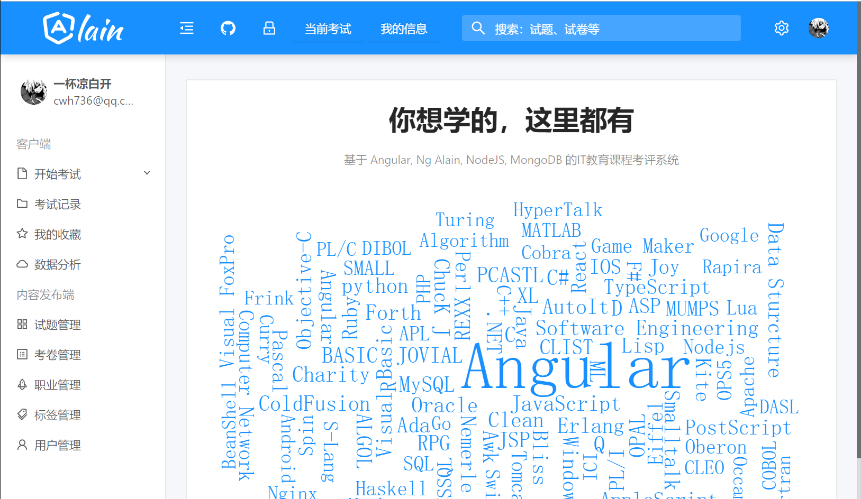
图5-1首页
5.5.2 登录和注册页面
用户登录页面，如图5-2所示：
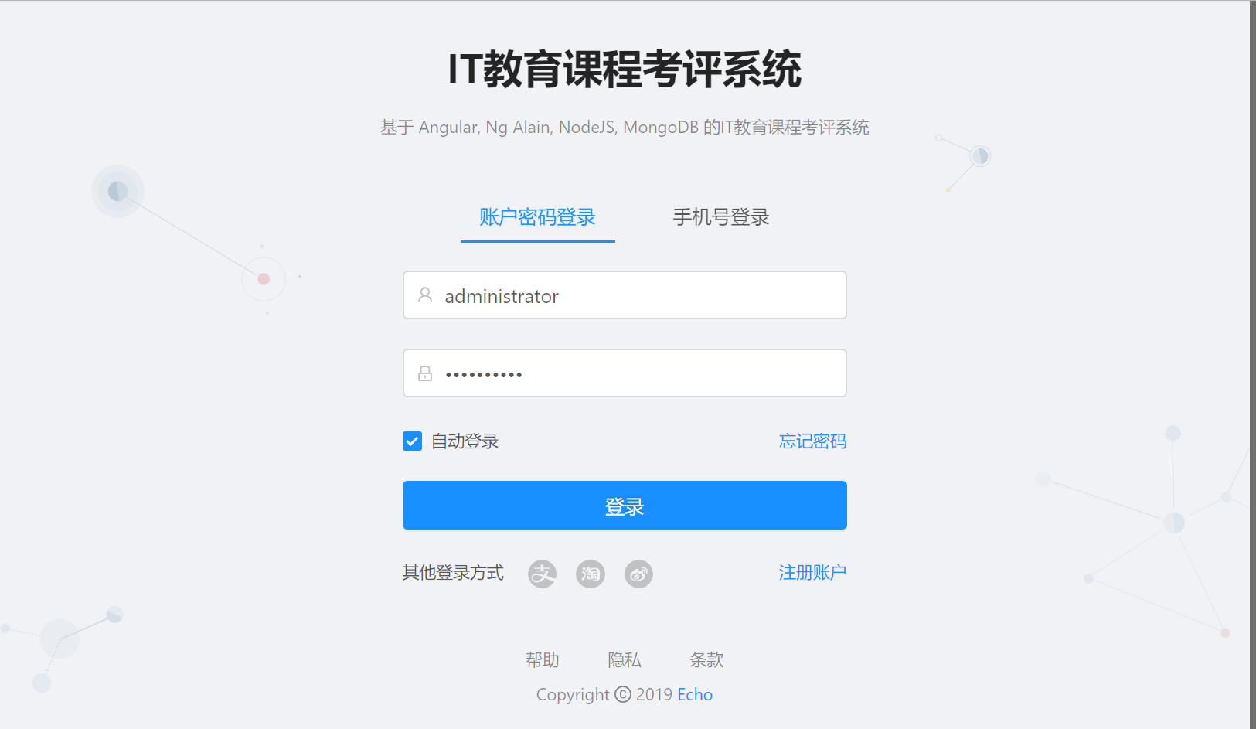
图5-2 登录页面
注册页面如图5-3所示：
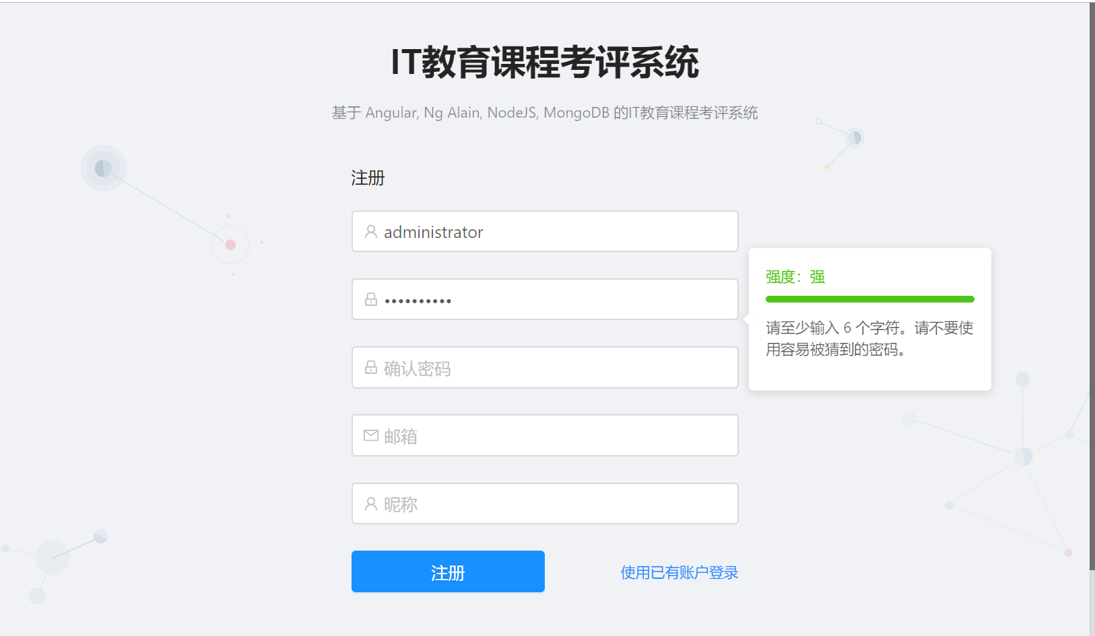
图5-3 注册页面
5.5.3 考试列表页面
用户可以考试列表页面浏览试卷，如图5-4所示：
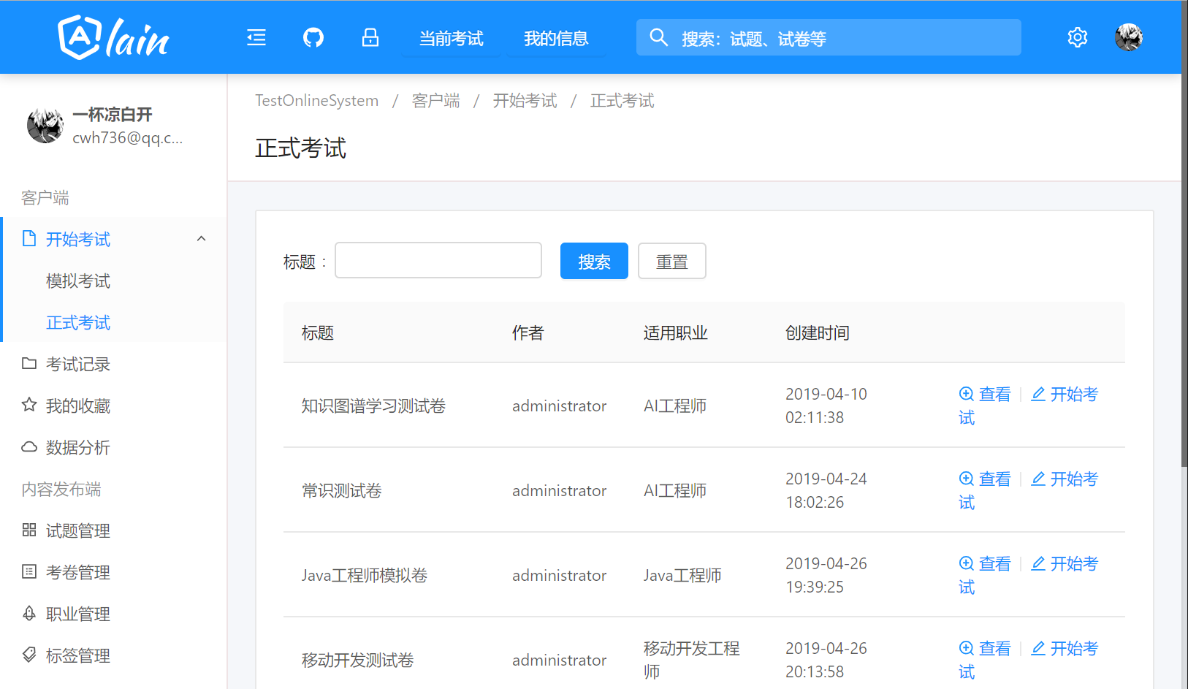
图5-4 考试列表页面
5.5.4 当前考试页面
当前考试页面如图5-5所示：
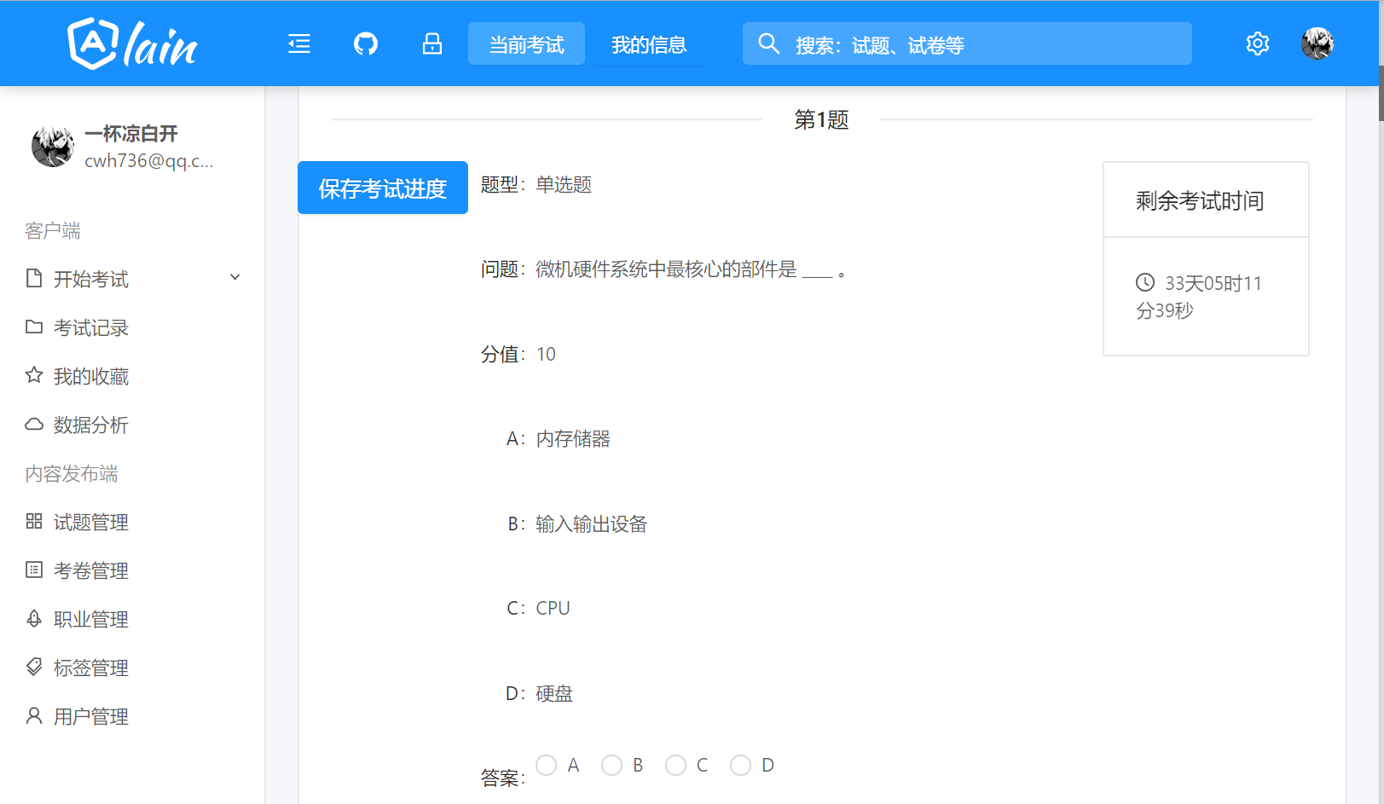
图5-5 当前考试页面
5.5.5 个人信息页面
用户可在个人信息页面修改个人信息，包括昵称、性别、职业、邮箱等信息，也可以完成上传头像操作。如图5-6所示：
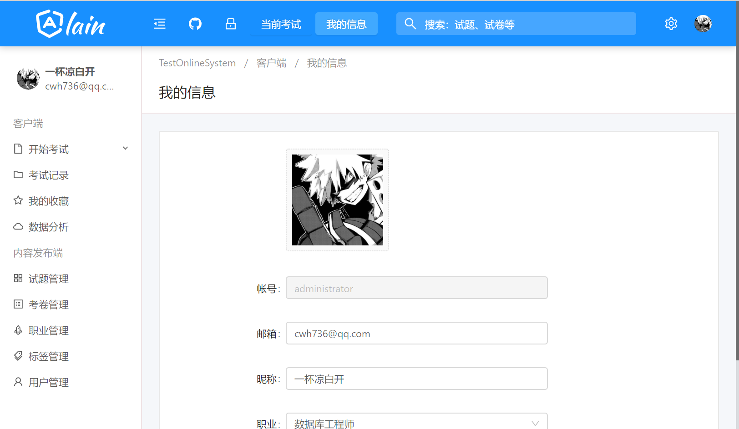
图5-6个人信息页面
5.5.6 考试记录页面
用户完成的考试会在考试记录中显示，用户可在该页面导出历史考试报表EXCEL，如图5-7所示：
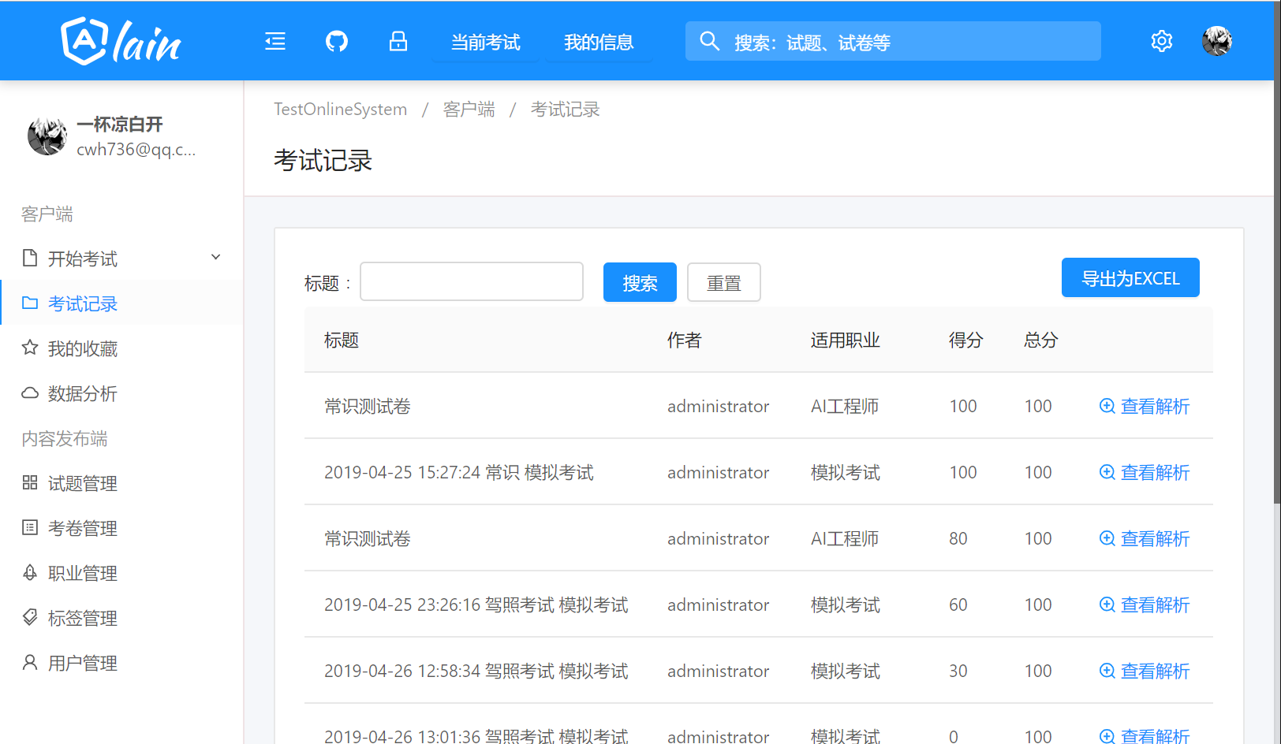
图5-7考试记录页面
5.5.7 模拟考试页面
用户在模拟考试页面可以自行选择考试所涉及到的技术标签，系统自动组卷，如图5-8所示：
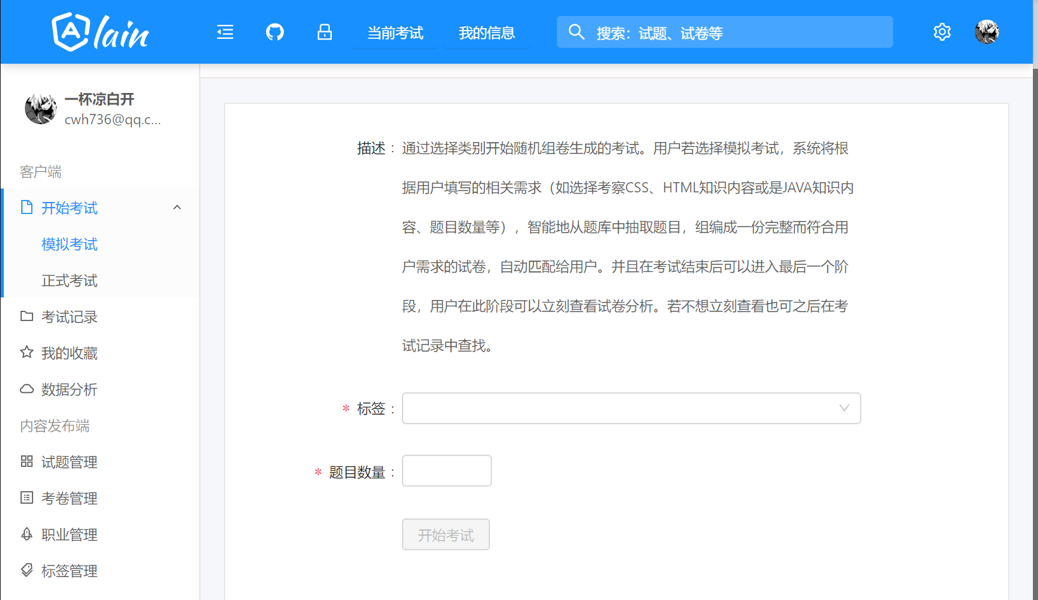
图5-8 模拟考试页面
5.5.8 我的收藏页面
用户可以往收藏夹中添加试题，错题会默认自动加入收藏夹，同时用户可自行添加试题，如图5-9所示：
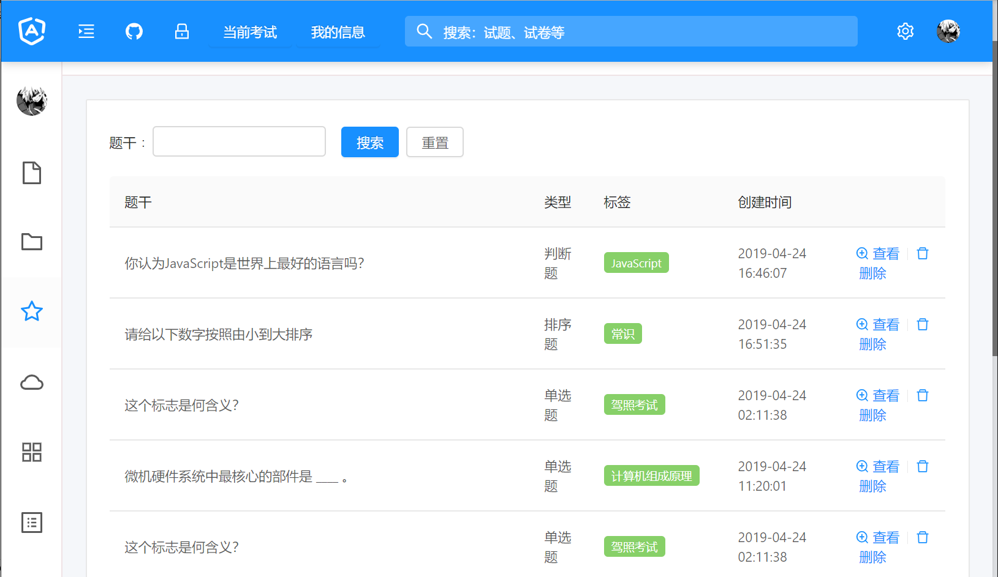
图5-9我的收藏页面
5.5.9 考卷管理页面
考卷管理页面如图5-10所示：
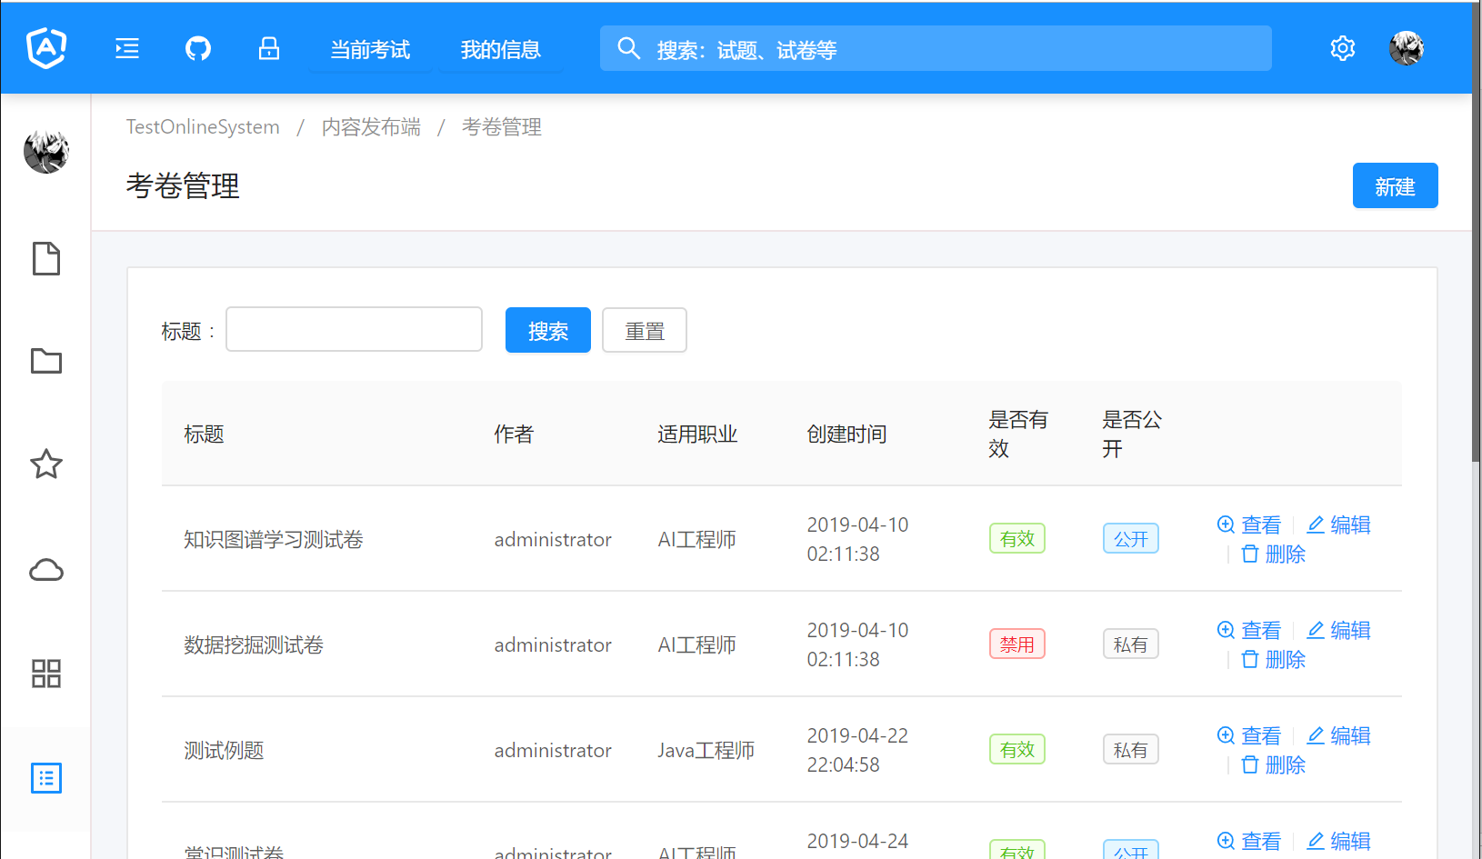
图5-10考卷管理页面
5.5.10 考卷详情页面
考卷详情页面如图5-11所示：
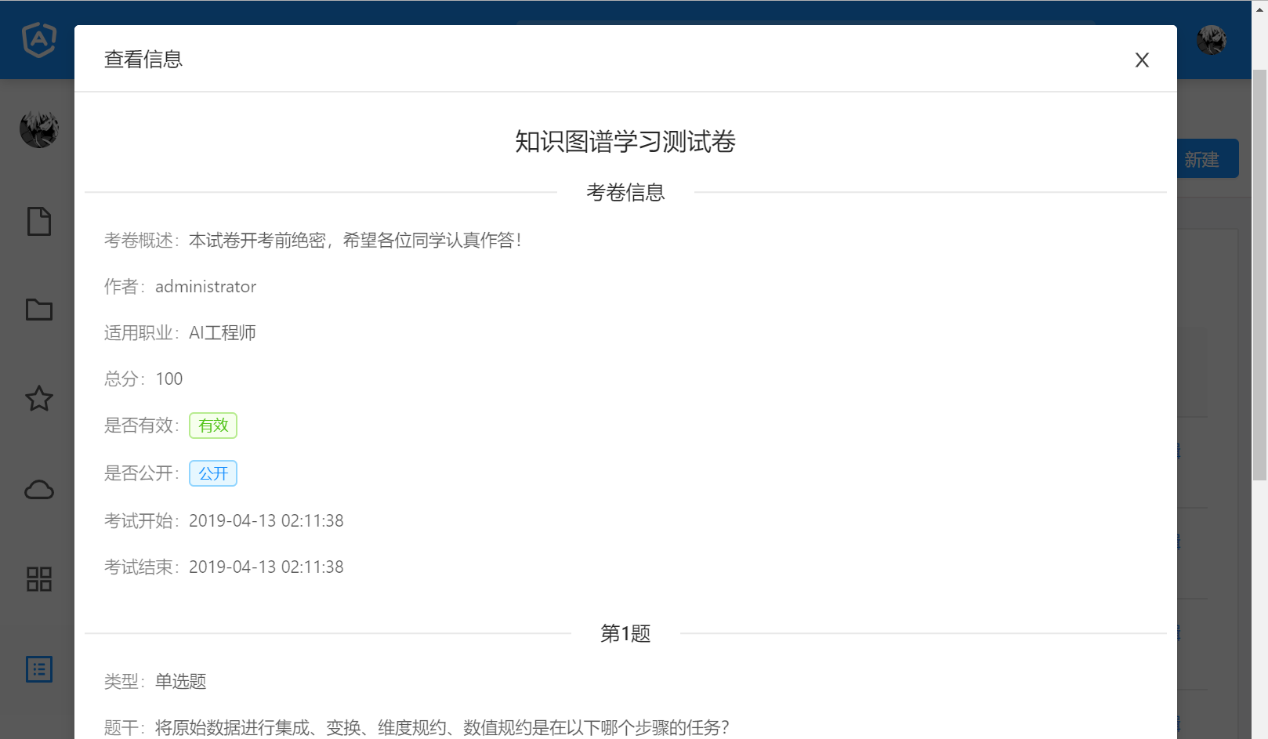
图5-11考卷管理页面
5.5.11 试题管理页面
试题管理页面如图5-12所示：
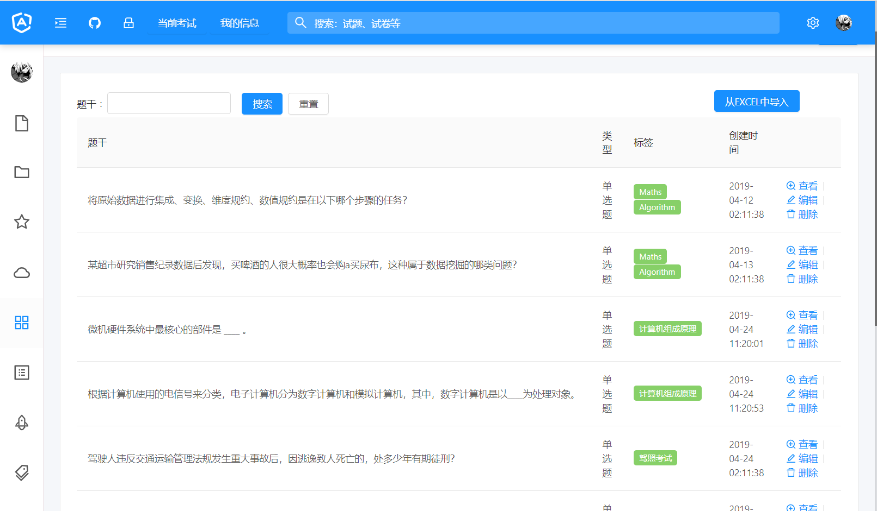
图5-12试题管理页面
5.5.12 试题详情页面
试题详情页面如图5-13所示：
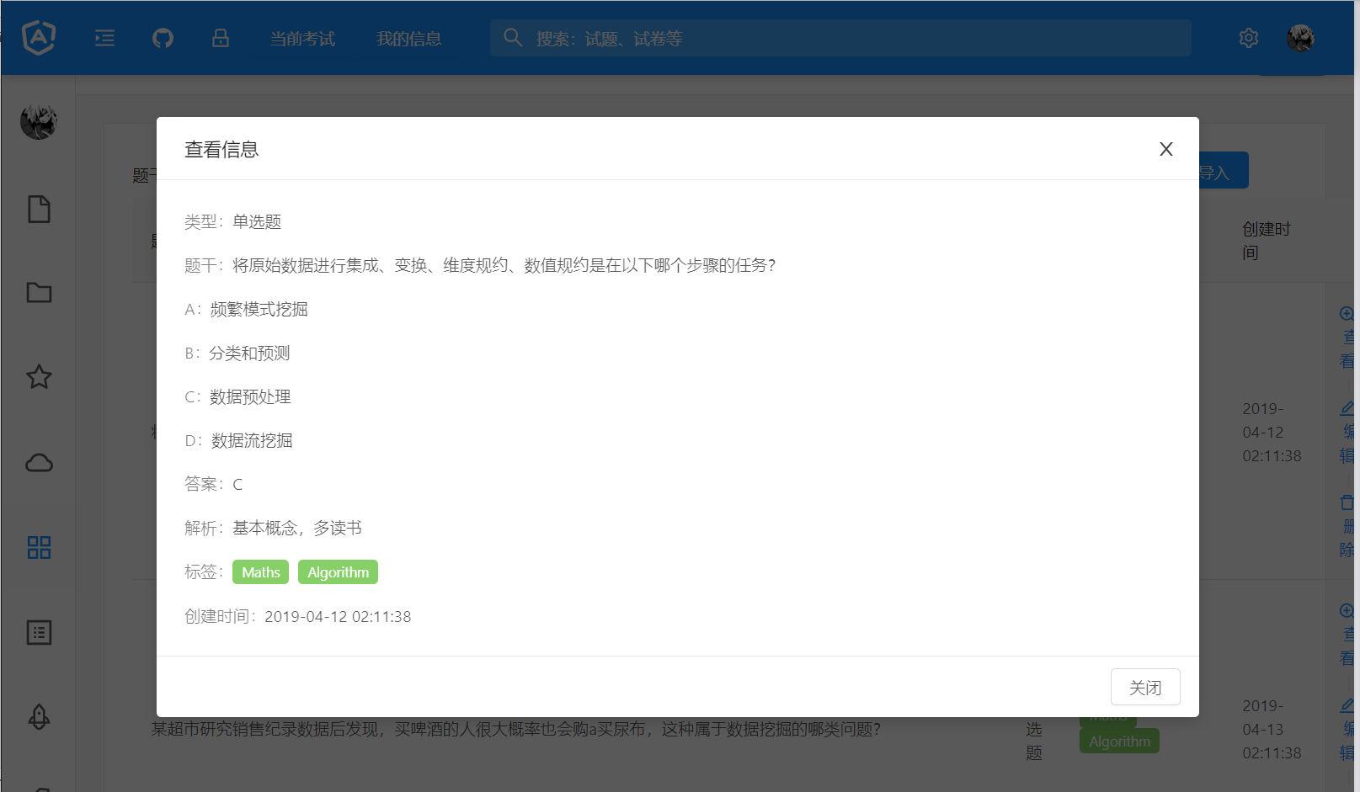
图5-13试题详情页面
5.5.13 职业管理页面
职业管理页面如图5-14所示：
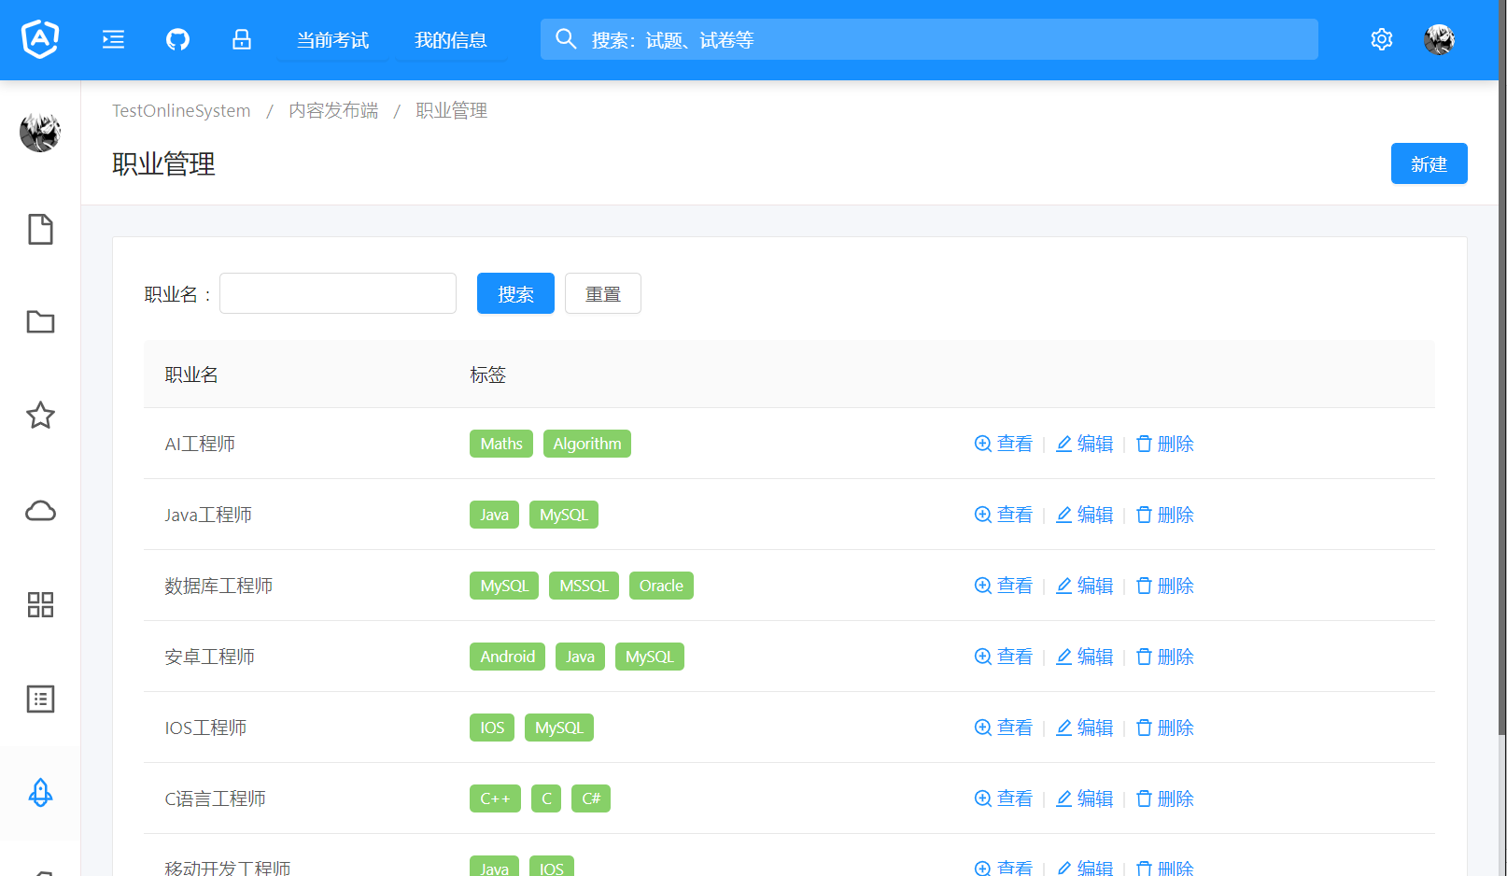
图5-14职业管理页面
5.5.14 标签管理页面
标签管理页面如图5-15所示：
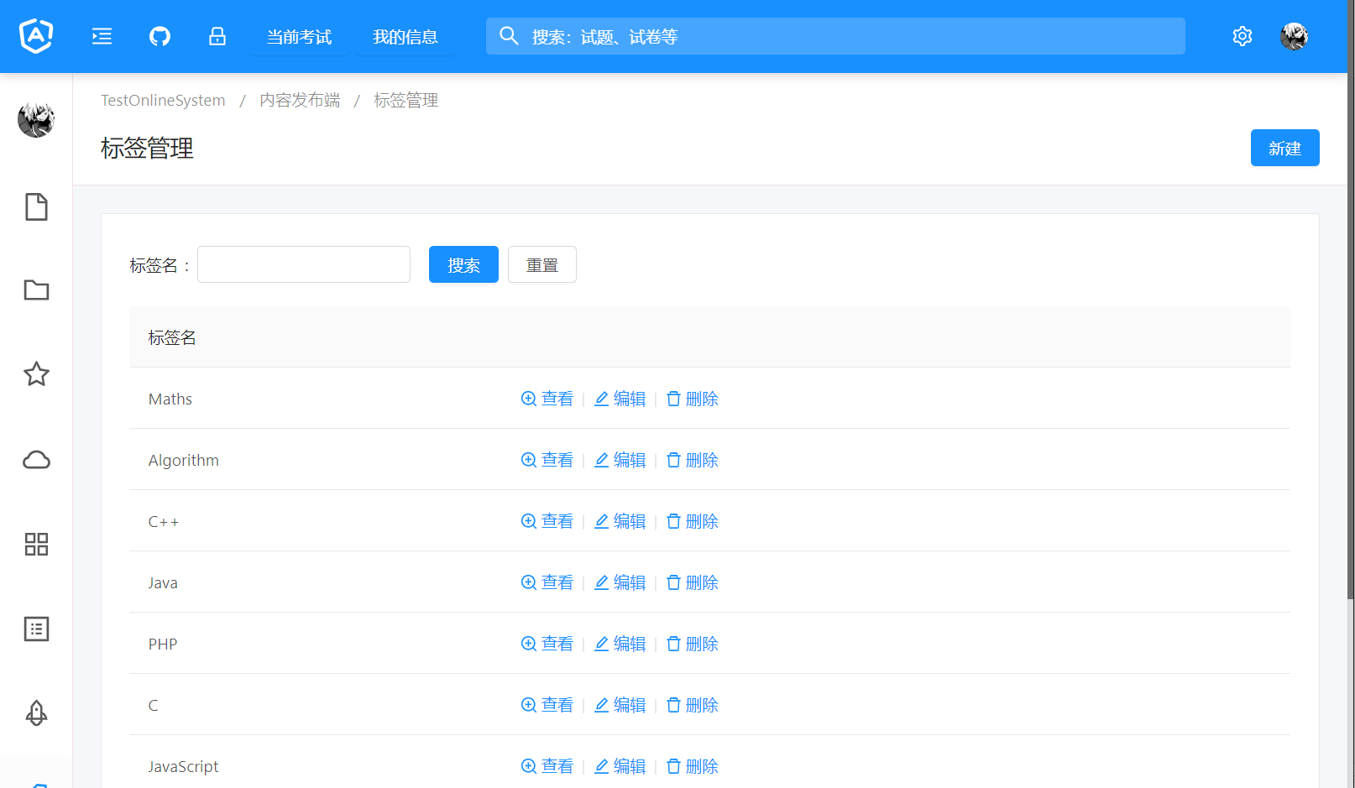
图5-15标签管理页面
5.5.15 用户管理页面
在用户管理中，管理员可以对用户的基础信息进行操作，同时可以新建用户，新建用户默认密码为a123456789，也可以在此页面对用户的权限进行操作。如图5-16所示：
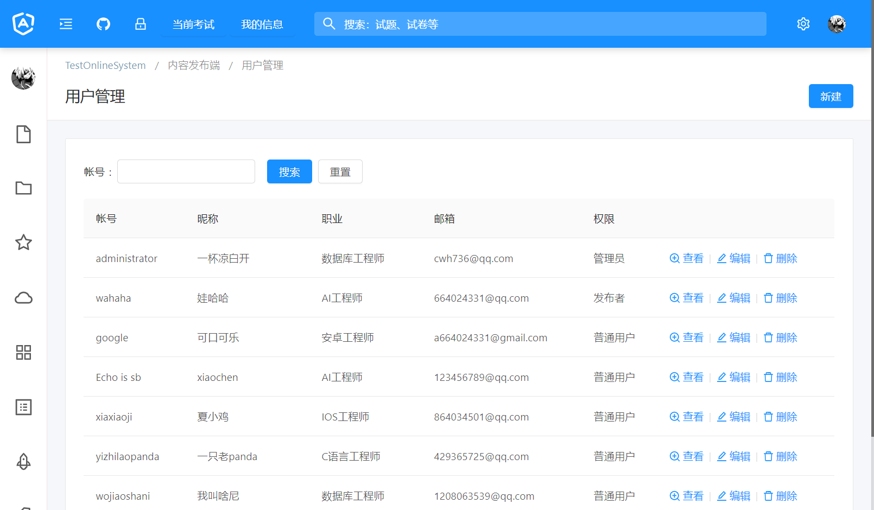
图5-16用户管理页面
5.5.16 锁定系统页面
用户若长时间不用系统，可以锁定页面，进入需要再次输入密码，保证安全，锁定页面如图5-17所示：
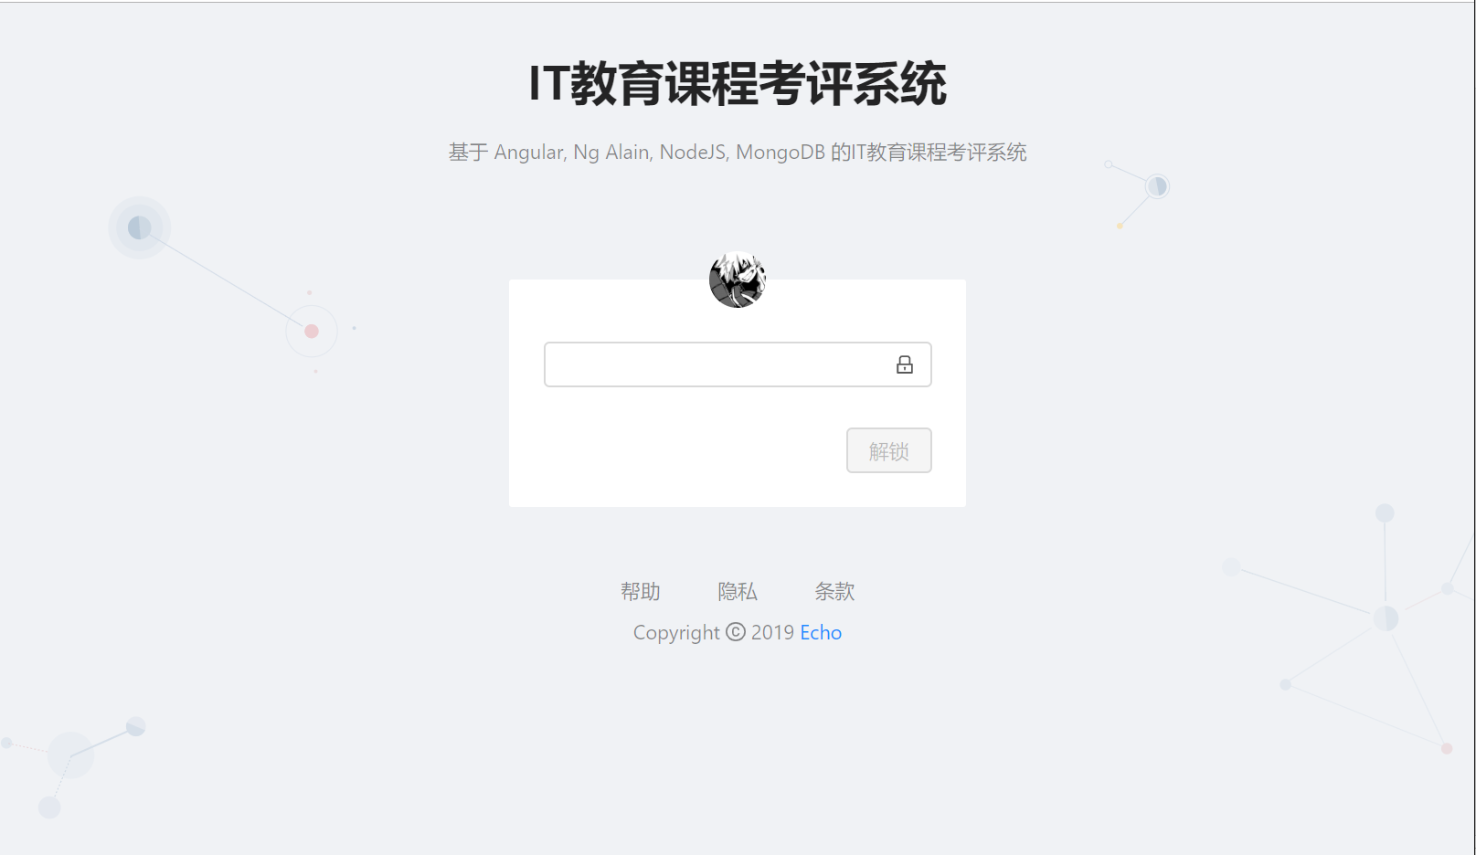
图5-17锁定系统页面
5.5.17 数据分析页面
数据分析页面用户可以查看自己的做题正确率、总数、类型分布等信息，数据分析页面如图5-18所示：
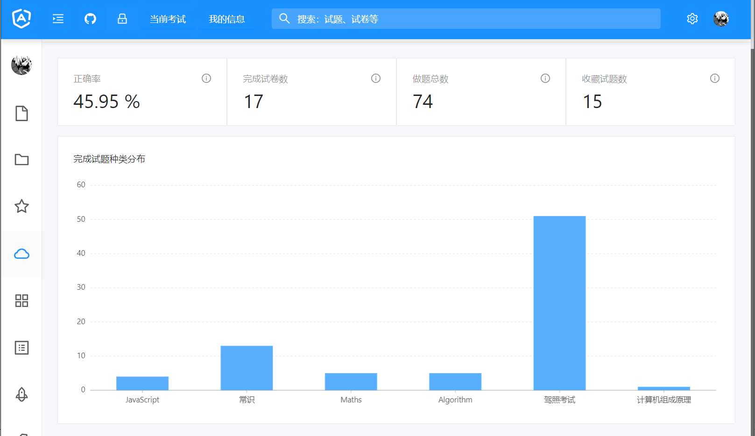
图5-18数据分析页面
6 系统测试
6．1 测试环境
本网页端：IE7 /Chrome
服务器端：Nodejs 10.15.3
6．2 测试过程
本系统所采用的是RESTful风格接口设计，因而在开发过程中即可进行同步测试。Angular 7中每个模块都有供单元测试用的TypeScript文件，可以在其中编写自动化单元测试用例。
本系统的所有代码都已发布至Github上，所有人均可访问该代码仓库，对于开源代码可采用网上很流行的“众测法”，发现问题的开发者们均可在Github平台上发表Issue来汇报系统Bug。
6．3 测试用例
表6.1测试用例
测试编号 | 用例位置 | 操作步骤 | 测试数据 | 预期结果 | 实际结果
1 | 登录页面 | 输入登录名和密码 | 登录名：administrator  密码：a123456789 | 登录成功 | 一致
1 | 登录页面 | 输入登录名和密码 | 登录名：administrator  密码：administrator | 提示用户名或密码输入错误，请重新输入 | 一致
1 | 登录页面 | 只输入登录名 | 登录名：administrator | 请输入完整登录信息 | 一致
1 | 登录页面 | 只输入密码 | 密码：a123456789 | 请输入完整登录信息 | 一致
1 | 登录页面 | 什么都不输入 |  | 请输入完整登录信息 | 一致
2 | 注册页面 | 输入注册名和密码 | 注册名：administrator2  密码：a123456789 | 注册成功 | 一致
表6.1测试用例（续表）
3 | 个人信息 | 点击个人信息 |  | 显示用户的个人信息 | 一致
3 | 个人信息 | 上传头像 | 上传：10011.jpg | 上传头像成功 | 一致
3 | 个人信息 | 编辑 | 昵称：蓝欧精英  性别：男  职业：JAVA工程师  邮箱：lanou@lanou3g.com  手机：4006263386 | 编辑成功 | 一致
3 | 个人信息 | 修改密码 | 原密码：123456  新密码：223344 | 修改成功 | 一致
4 | 考试记录 | 点击考试记录 |  | 显示考试记录 | 一致
4 | 考试记录 | 点击记录详情 |  | 显示记录详情 | 一致
5 | 模拟考试 | 点击开始考试 | 类别：CSS、HTML题目数量：10 | 进入考试 | 一致
6 | 正式考试 | 点击正式考试 |  | 显示用户当前可参加的考试列表 | 一致
6 | 正式考试 | 考试开始 | 考试名称：XXX公司春季校招 | 进入选择的考试 | 一致
7 | 当前考试 | 点击当前考试 |  | 显示当前考试的试题卷 | 一致
7 | 当前考试 | 提交试卷 |  | 提交成功 | 一致
7 | 当前考试 | 查看解析 |  | 查看当前试题卷的试卷分析 | 一致
8 | 我的收藏 | 点击我的收藏 |  | 显示收藏的试题及试题分析 | 一致
8 | 我的收藏 | 将回答正确的题目添加入我的收藏 | 试题：“莫忘少年凌云志”下一句是什么 | 收藏成功 | 一致

表6.1测试用例（续表）
9 | 试卷管理 | 点击考试管理 |  | 显示当前发布的试卷列表及试卷信息 | 一致
9 | 试卷管理 | 创建试卷 | 考试名称：  JAVA工程师模拟考试  考试说明：  考生需认真阅读考试要求，考试期间不可查阅相关资料，本次考试成绩计入本课程期末总评成绩。  考试分类：JAVA  考试次数：1  考试状态：进行中  及格分数：60  可考人员：  XXX大学15级软件工程 | 发布成功 | 一致
10 | 试题管理 | 点击试题管理 |  | 显示当前发布的试题列表 | 一致
10 | 试题管理 | 修改试题 | 题型：填空题  题干：表单中的数据要提交到哪里处理由表单的（）属性指定  答案：method | 修改成功 | 一致
10 | 试题管理 | 添加试题 | 题型：判断题  题干：你认为JavaScript是世界上最好的语言吗？  答案：是 | 添加成功 | 一致
表6.1测试用例（续表）
11 | 职业管理 | 点击职业管理 |  | 显示用户的职业信息 | 一致
11 | 职业管理 | 编辑职业 | 编辑：JAVA工程师 | 编辑成功 | 一致
11 | 职业管理 | 添加职业 | 添加：C++工程师 | 添加成功 | 一致
11 | 职业管理 | 删除 |  | 删除成功 | 一致
12 | 退出 | 点击退出 |  | 网页能安全关闭并清空cookie | 一致
6．4 测试结果
系统的主要功能包括查看考试记录，模拟考试，正式考试，当前考试，我的收藏，试卷管理，试题管理，职业管理。
系统界面简洁美观，易于操作。系统的提示信息完善，基本上不存在任何的误解或是不可操作。
系统的可移植较好，可以适应不同终端尺寸。

结 论

在此次毕业设计的完成过程中，我专门对以往所做的项目做了经验总结，在开发过程中尽量规避以往犯过的错误。总体开发过程较为顺利，但依旧出现了一些问题，在此做出总结：
第一点：适量转移后端的数据处理和逻辑操作至前端。在传统的软件开发过程中，我们习惯于将几乎所有数据处理和逻辑操作放在后台，前端仅仅对数据做一个简单的显示，除了对数组进行迭代这种循环操作之外，几乎所有数据处理都放在了后台。对于以往个人计算机并不普及、性能并不高的情况采用这种方法固然没有错，但是现如今个人计算机的性能已经十分优异了，并且谷歌的V8引擎在经过了这么多年的优化和发展，已经成为一个性能十分优越的高速引擎，在执行页面上行为代码（即JavaScript代码）时，已经可以做到极速响应，完全可以用来实现一些本应该在后台实现的数据处理和逻辑操作。并且在如今这个海量数据时代，数据库中所存储的数据量是极其庞大的，在进行CRUD时同样给服务器造成巨大的压力，对于一般要求的系统还好，但对于考试系统这种对并发要求特别高的系统来说，一旦瞬时访问量上来，无疑将带给服务器毁灭性的打击，轻者服务异常，重者宕机。那么我们完全可以将适量的数据处理以及逻辑操作转移至前台，让高速的V8引擎去处理，这样不但可以降低服务器的压力，还可以变相提高响应速度，提高用户体验，因为这种前端的资源开销对于如今的用户硬件条件以及V8引擎来说是十分小的。而升级服务器硬件的代价是十分高昂的，因此我在设计这个系统的时候才会采用全栈轻量的思路，尽量通过优化软件的方式提高性能。
第二点：NoSQL数据库对聚合操作并不友好。在设计本系统之初，我本想通过MongoDB来优化数据库查询操作，利用其轻量快速的特点支持本系统的性能。但在实际使用时发现MongoDB在设计之初对于聚合操作并不友好。例如：对于关系型数据库，对表进行连接操作时，只需要通过SQL语句的JOIN关键字即可实现，而在MongoDB中必须通过$lookup来实现，而$lookup其实是在MongoDB 3.2版本中才出现，这意味着NoSQL的设计初衷是对于单文档记录进行原子操作，而不是对多个表进行形形色色的连接。其实对于表连接来说还有个替代操作，即通过一次内嵌的查询实现（例如：先查表A，查完后用满足条件的表A中的记录去查表B），但是Nodejs中的数据库查询是异步操作，那么对于仅仅两个表的简单查询还尚能接受，但一旦涉及多个表，性能直接跌破谷底，因为这么做每次查表都会新建一次数据库连接，接着再关闭数据库连接，不断开启关闭。并且每一次异步都涉及到回调函数，一次次控制转移、参数传递再回调，综合以上几点会对软件性能造成毁灭性打击，十分不提倡此种行为。那么回过头来看这个系统，如果聚合操作十分多的话，我们是否应该重新考虑数据库的选用，而不是仅仅把眼光局限在性能优化上，也要考虑数据库本身的特点，是否适合该系统。
第三点：部分页面请求在涉及到CORD跨域时，发送预检请求的问题。我在实现上传头像功能时，一直上传失败。经检查，前调用的API与后台接口地址相吻合。参数格式也相一致，但就是无法成功上传。Debug时发现，前台请求已经发送到后台，但是Request Method显示为OPTION方式，这种请求方式很少出现，一般只用于在涉及到CORD跨域问题时，前台发送预检请求需要用到这种请求方式。解决方法并不难，只需要在后台的允许跨域代码中，放行OPTION请求，且在收到OPTION格式请求时，直接响应Status Code 200 OK即可。
第四点：JavaScript循环代码中含有异步操作的问题。众所周知，JavaScript是不支持多线程的，在涉及到类似操作时只能用异步去替代。在使用JavaScript连接数据库进行操作时，依然是异步的。本系统的考试记录详情页面，在进入时需要初始化这个组件，需要判断每个试题是否已被收藏，如果未收藏，试题左边的五角星需要显示为无色空心，否则需要显示为有色实心。而在后台检验每个试题时，使用for循环，在每次循环中去查询数据库，最终输出到控制台上发现每次的结果都可能不一样。因为查询数据库在此处是以异步方式实现的，所以实际执行的数据库查询操作，与当前循环次数i并不是一一对应的关系，甚至有可能循环体中的i已经累加到最大值了，而数据库查询操作还没有开始。最终我采用了JavaScript中的闭包去完成操作，因为闭包中的变量是局部作用域且不会收到外部变量的影响，在for循环中的变量i传值进入闭包中时，循环体中的i与闭包中的i就不再有关系了，二者互不影响，以此来保证每次数据库查询的i值不变且正确。
第五点：NG-ALAIN脚手架中，监听动态表单改变的函数中，若对表单本身进行改变并刷新表单组件，则会陷入无限回调，造成浏览器崩溃。经官方群的开发者们讨论，一直认为这是框架本身的问题，现已发布该ISSUE至Github。
第六点：本系统当前考试组件无缘由地初始化两次的问题。当前考试组件在初始化时会判断localStorage中是否含有正在进行的考试，如果有会继续判断考试类型并开始准备生成考卷；如果没有则会弹出“当前无考试”的提示。在测试时发现，若无当前考试，每次进入当前考试组件时，该组件都会初始化两次，即弹出两次提示。我尝试过以原生JS中的window.location函数在第一次初始化后强行跳转回来，但这么做会破坏本地数据和相关逻辑，遂弃用。查阅Angular英文原文档，文档中写道如果子组件出现错误，那么父组件可能会强制初始化两次，经检验当前考试组件并无错误。因此该问题最终没有得到解决，显示给用户的是弹窗框可能跳出两次。
第七点：Nodejs连接MongoDB速度很慢的问题。本系统完成后，给室友演示时，室友图提出疑问，为什么感觉系统响应速度很慢。比较了我之前用SSM写的预约系统，速度确实慢了一大截，我突然意识到这是一个很严重的问题。通过Chrome浏览器的Network功能，我看到每次请求的时间轴，其中时间开销最大的地方时Wating（TTFB），即请求后台服务的时间开销最大，每一次请求时间都达到了一秒以上，而其他行为，如页面渲染的时间，都是在十几毫秒左右。于是我开始排查问题。首先更换前端的载体，分别以Postman方式和浏览器直接访问后台接口的方式进行测试，发现二者时间也很长，时间也达到了一秒以上，可见不是前后端传值过程中出现的问题，而是后端服务器本身的问题。于是我直接写了一个不含持久层操作的接口，直接请求该接口发现时间也极短，大概十几毫秒。至此，可以断定时间出在持久层操作，即数据库相关操作上。接着我直接通过命令行，输入命令对MongoDB直接操作，发现每一次的操作响应时间几乎达到了瞬时响应，说明数据库本身并没有问题，最终问题一定是在后端服务器和数据库连接上。我起初怀疑是DAO层代码问题，但是排查后发现，整个DAO层的数据库服务是单例的，并没有产生重复大量的建立连接关闭连接的操作，多次排查无果，在StackOverFlow上找到了答案：本系统DAO层中数据库地址用的是localhost，并未直接使用IP地址，由于本地host文件中并没有对localhost进行解析，所以Nodejs在此处检验耗费大量时间，将localhost更改为127.0.0.1解决问题。解决这个问题很简单，只需要改一行代码，但是要知道怎么解决，实在是一件很艰难的事情。
第八点：时间安排问题严重。在考研复试结束之后已经到了四月份，在短短的一个月内做出一个较为完备的系统，压力是极大的。最主要的是本系统所选用的技术都不是我以前做项目所涉及的，基本都是现学现卖。以前学过Angular 1.0，但现在已经更新到了第七个版本，与当初相比已经面目全非。同样，Nodejs和Express也都是在边学边用，甚至连MongoDB数据库的增删改查都是刚刚学会的，因为非关系型数据库和关系型数据库有着本质的不同，查询方式以及查询语句也完全不一样，都需要花时间学习。于是我在一个月内，学习本系统相关的全栈技术，并完成系统，时间极度紧张，造成系统本身也有许多小的瑕疵来不及纠正。反思设计之初，在技术选型时选用以前用过的，比如SSM、PHP等，便可以短时间内完成项目了。

致 谢

本系统的完成离不开许多人的帮助。
首先，感谢导师朱俊老师。可以说我计算机技术的入门就是在朱俊老师的指导下完成的。当初在大一时学个C语言怎么都学不会，一度心灰意冷。一直到后来学习C++时，朱俊老师通过形象的例子去描述编程语言的各种特性，才好不容易把我拉回正道，也拉进了计算机行业的大门。在大学学习生活中，朱俊老师也一直为我提供各种帮助，在毕业设计过程中，朱俊老师也一直提供指导，不厌其烦的帮助修改论文中的问题。一日为师，终身为姐。朱俊老师的恩情必定铭记在心。
其次，感谢计算机行业的前人们。为我们提供了一个如此好的学习环境。可以说互联网上最多的资料，就是计算机行业的资料；最多的课程，就是计算机领域的课程；并且许多能人异士都将自己写出的优秀代码开源在了Github、码云等平台上供大家学习，正是有了前人的帮助，站在前人的肩膀上，我才能完成本系统。我也希望能够为计算机行业献出我的力量，共同推动计算机行业走向更加繁荣。
再者，感谢紫金学院IT工作室。是工作室的氛围和学习环境造就了今天的我，在工作室中，我认识了许多优秀的同学，也在这些优秀同学的耳濡目染之下，或多或少地提高对自己的要求。大一的天梯赛，不断的训练让我编程能力不断凝实，大二的各种比赛让我体会到了赢得比赛的喜悦，大三的各种项目又让我感受到通过自己能力完成一些系统所带来的喜悦感。加入IT工作室是我大学以来所做的最正确的决定之一。也希望IT工作室能够越来越好，培养出更多优秀的同学出来。
最后，感谢14级翁沈顺学长。可以说没有翁沈顺就没有今天的我。自大一加入工作室便一直在翁沈顺的严格要求之下学习技术。对于我不懂的问题他也不厌其烦地教我。自加入服务外包组起，便经常被翁沈顺恨铁不成钢地训，一直到翁沈顺毕业。翁沈顺让我明白对待技术学习应该持有一个怎样的态度，无论是过去、现在，还是将来的学习中，我都会将这种态度一直贯彻下去。

参 考 文 献

[1] 王新江. 基于Angular和SSH的后勤管理系统的设计与实现[D]. 长春: 吉林大学, 2016.
[2] 高兴建, 花晓慧, 邢溧萍. 基于Ionic的混合移动应用的研究与实现[J]. 计算机时代, 2018(03): 35-38.
[3] 王磊, 姚骏. 基于HTML5的移动病房WebApp的设计与实现[J]. 工业控制计算机, 2017(05): 143-144.
[4] 孙连山, 李云倩. MVVM框架在Web前端的应用研究[J]. 电脑知识与技术, 2016(06): 45-46.
[5] 李红. 主流Javascript框架比较与分析[J]. 鞍山师范学院学报, 2015(04): 40-47.
[6] 卢培鹏. 基于Web技术的物联网数据云平台的设计与实现[D]. 哈尔滨: 哈尔滨工程大学, 2016.
[7] 李曰斌. 基于NodeJs的呼叫中心在线客服系统的设计与实现[D]. 北京: 北京邮电大学, 2017.
[8] 张泽柱. 基于ionic框架和AngularJS的手机移动端商城APP的设计与实现[D]. 济南: 山东大学, 2017.
[9] 祁兰. 基于MongoDB的数据存储与查询优化技术研究[D]. 南京: 南京邮电大学, 2016.
[10] 单振华, 王舒憬, 陈凯，等. 基于NodeJS的智能家居语音控制系统服务器端设计与实现[J]. 工业控制计算机, 2016, 29(04): 66-67.
[11] 夏德瑞, 格林, 朱磊. AngularJS即学即用[M]. 北京: 中国电力出版社, 2016.
[12] 赵亮, 赵绪辉. 基于NodeJS的跨平台聊天应用的设计与实现[J]. 电脑迷, 2017(01): 28-29.
[13] 蔡将勇. 基于MongoDB和Storm的个人健康服务系统设计与实现[D]. 北京: 北京邮电大学, 2016.
[14] 杜晋芳. 基于NGINX的网络安全管理平台后台框架技术的研究与实现[D]. 北京: 北京邮电大学, 2016.
[15] 郑华江. 基于Nginx的高并发在线学习系统的设计与实现[D]. 南京: 东南大学, 2016.

